文化のみち二葉館
名古屋市旧川上貞奴邸

団体観覧利用案内

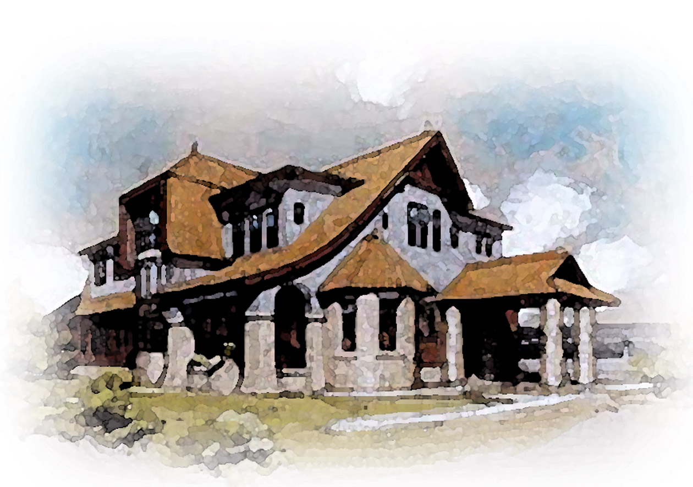

令和3年度版
入館にあたって

■開館時間 午前10時～午後５時

■休館日 月曜日（月曜日が祝日の場合は、翌日が休館）
年末・年始 12月29日～１月３日

■入館料
※身体障害者手帳・受給者証等をお持ちの方は無料です。また、名古屋市内の高等学校の学校教育の一環としてのご利用は、半額になります。（「入館料金の減免について」を参照）
※年間パスをお持ちの方は、１年間何回でもご入館頂けます。
※団体とは、20人以上の者が同時に入館する場合をいいます。なお、小中学生や障害者、年間パスなどの無料入館者は団体割引の対象人数には含まれません。
※団体の引率者・運転手などの方も観覧する場合は入館料が必要となります。
※団体領収書は、一団体につき一枚です。払い戻しはできませんので、人数をご確認の上、料金を現金でお支払い下さい。現金以外ではお取り扱いできません。

■観覧手続き
１．団体で観覧する場合は、原則として電話予約をして下さい。当館は、収容人数に限界がありますので、混み合っている日時に予約なしに来館されますと、すぐに入館できずお待ち頂く可能性がございます。
２．責任者は、受付で団体観覧手続きをして、団体領収書をお受け取り下さい。
３．人数分の団体チケットをお渡ししますので、各自チケットをお持ちになってご入館下さい。団体チケットの方は、館を出ますと再入場はできませんのでご注意下さい。
４．当館の収容人数は80人までとなっております。誠に恐れ入りますが、80人を超える団体や、他に入館されているお客様と合わせて80人を超えてしまう場合は、定員を超えた人数の方に入館をお待ち頂くこともございますので、予めご了承下さい。
５．入館チケットの事前販売はできませんので、ご了承下さい。
６．団体予約をされた場合で、来館が中止になった場合は、至急ご連絡下さい。
■ガイドボランティアについて
名古屋市東区には、当館をはじめとするさまざまな文化施設や史跡が多く残されており、名古屋市ではこの一帯を「文化のみち」と名付け、文化の保護と育成に努めています。そんな「文化のみち」を訪れる人々に、詳しい解説をしながら案内をしてくれるボランティアグループ「東区文化のみちガイドボランティアの会」が組織されています。
当館の内部の詳しい案内もして頂けますので、ご希望の団体は、直接、東区文化のみちガイドボランティアの会にお問い合わせ下さい。
（※連絡先については、当館にお問合せ下さい。なお、ガイドボランティアの方の入館料は無料です。）

■当館のバリアフリー化について
当館では、身体障害者の方向けに、無料駐車場（普通乗用車専用）を１台用意しております。ご利用の際には予めご連絡を頂きますようにお願いしております。
また、貸し出し用車椅子を１台常備しておりますので、来館時に必要な折りにはお申し付け下さい。ただし、人数の関係上、スタッフが付き添いに付くことはできませんので、予めご了承下さい。
敷地内および館内導線は、車椅子等の方のために、入館用スロープや自動ドア、エレベーター等が設置され、バリアフリー化を極力図っております。ただし、館自体が歴史的建造物の移築・復元建物であるために、建築当時にあった段差をそのまま残してある箇所があります。これは、あくまでも建物を極力、大正当時のまま皆様にご覧頂きたいという配慮からですので、何卒ご理解賜りますようお願い申し上げます。
入館料金の減免について

当館では、以下の条件にあてはまる方の入館料金を、無料または半額とさせて頂いております。その場合、入館にあたっては、名古屋市の敬老手帳もしくは障害者手帳・特定医療費受給者証など免除対象者であることがわかる証明書を呈示下さい。障害者手帳アプリ「ミライロID」もご利用いただけます。

また、名古屋市内の高等学校の教育活動の一環として入館料金の減免を受ける場合は、事前に減免申請書を提出する必要があります。

＜半額の減免対象者＞
・名古屋市が発行する敬老手帳をお持ちの方
・名古屋市内にある高等学校またはこれらに準ずる学校の教育活動の一環として利用する場合、その生徒および引率者

＜無料となる減免対象者＞
・次項に示す手帳または受給者証等をお持ちの方、及び付き添いの方2名以内
・中学校、小学校、幼稚園またはこれらに準ずる学校の教育活動の一環として利用する場合の生徒、児童、園児の引率者
・保育所の保育の一環として利用する場合の幼児の引率者
・特別支援学校の教育活動の一環として利用する場合の児童、生徒、引率者、介護者
・社会見学の目的のため利用する場合の保護施設、児童福祉施設及び障害者支援施設等に入所、通所している方と引率者、介護者（※）
・その他、名古屋市長が特別の事由があると認めた場合

※該当施設の詳細については、直接二葉館へお問合せください。

＜減免対象となる身体障害者手帳及び受給者証等＞
・身体障害者手帳
・戦傷病者手帳
・被爆者健康手帳
・精神障害者保健福祉手帳
・名古屋市長の発行する愛護手帳（これに類するものを含む）
・特定医療費受給者証
・障害福祉サービス受給者証（特殊疾病に係るものに限る）
・地域相談支援受給者証（特殊疾病に係るものに限る）
・移動支援・地域活動支援受給者証（これに類するものを含む）（特殊疾病に係るものに
限る）
お願い

入館に際し、団体入館者全員に次のことを周知徹底させて下さい。万が一、当館の禁止事項に違反されたり、悪質な行為等がある場合には、団体全員退館して頂く場合もございます。

入館時 ①靴の泥をよく落としてから入館して下さい。
②雨の日は、傘は全て傘立てに入れ、折りたたみ傘は、当館で用意しているビニール袋に収納して下さい。当館は、歴史的木造建築のため水は維持・保存の大敵ですので、その他にも館内が濡れかねない格好でのご入場はお断りいたします。
③団体入館者は再入場はできません。館内見学途中で出たり入ったりしないで下さい。
手荷物 当館にはコインロッカーはございません。荷物は各自で責任を持ってお持ちになるようお願いいたします。また、大型の荷物は、バスに置いてくるなどの対応をお願いいたします。
飲食・喫煙 館内では飲食・喫煙は全面禁止となっております。館外（敷地内に限る）でのご飲食は可能ですが、喫煙は禁止です。また、館外で飲食された場合のゴミは必ず各自でお持ち帰り下さい。
写真撮影等 来館記念の写真撮影をしていただくことはできます。ただし、手持ちカメラのみで、三脚（一脚含む）や自撮棒などの使用は禁止させていただきます。また、企画催事などで撮影場所を制限させていただく場合があります。広報用などによるモデル撮影やロケーション撮影については、事前にお申し出が必要になります。ただし、内容によってはお断りさせていただく場合があります。いずれの場合でも、他のお客様のご迷惑や、施設運営および維持に問題が生じると判断した場合は、撮影を中止していただくことがあります。
その他の注意事項
①他の入館者の迷惑にならないよう、静かに観覧して下さい。
②展示物および建物に、破損・汚損の一切ないようにご注意下さい。万が一修繕の必要が生じた場合は、原状回復をお願いします。
③ゴミは出さずに持ち帰って下さい。
④筆記用具などの貸し出しは行っておりません。
⑤立ち入り禁止のところには絶対に入らないで下さい。
⑥館内では携帯電話の電源はお切り下さい。
⑦動物および危険物を、館内および敷地内へ連れ込んだり持ち込んだりすることは一切お断りいたします。
ただし、盲導犬・介助犬は、館内に一緒に入って頂けます。
交通案内

■電車
・地下鉄桜通線高岳駅（２番出口）より北へ徒歩約10分
・名鉄瀬戸線尼ヶ坂駅より南へ徒歩約12分

■バス
・白壁バス停より南へ徒歩５分 市バス 基幹２号系統（基幹バス）
名鉄バス（基幹バス）
・飯田町バス停より北へ徒歩２分 市バス 幹名駅１号系統
市バス 栄14系統
市バス 東巡回系統

■駐車場
当館には普通車用の駐車場が10台分あり、１台300円（30分以内は無料）でご利用頂けますが、大型バス・マイクロバス等は駐車できません。大型バス・マイクロバス等が駐車できる駐車場は、テレビ塔北駐車場が最寄りになりますので、当館での乗員の乗降時以外は、そちらの駐車場等で待機して頂くようお願いいたします。
また、身体障害者用に普通車駐車場を別に１台（無料）用意してございます。

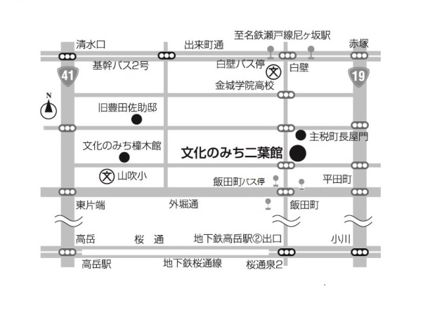
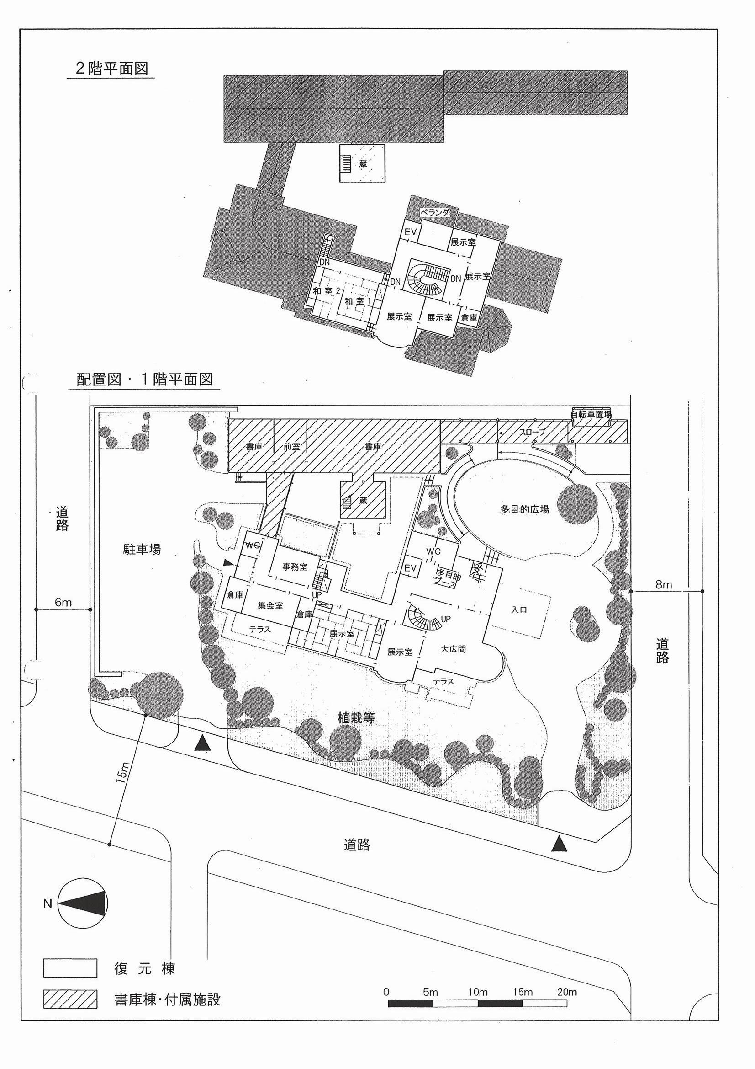
館内案内
お問い合わせ

文化のみち二葉館
＜名古屋市旧川上貞奴邸＞
〒461-0014
名古屋市東区橦木町3-23
TEL&FAX.052-936-3836
E-mail: sada@actio.co.jp

